附件3：
酒店住宿及交通信息
会议地点
山东省济南市舜耕山庄（地址：山东省济南市舜耕路28号）
交通指南
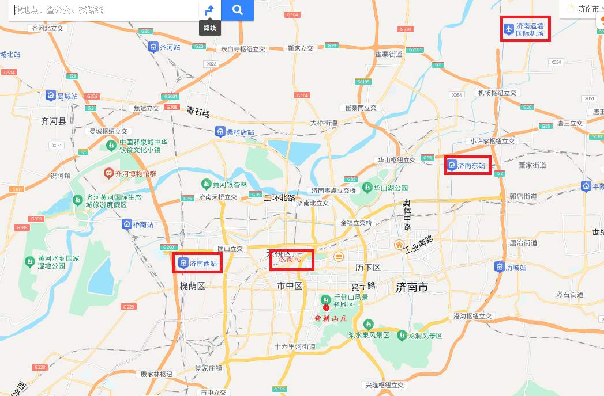
大明湖站
酒店交通
线路/起点 | 出租车（滴滴专车价格） |  | 目的地
线路/起点 | 时长 | 费用 | 目的地
济南遥墙国际机场 | 约60分钟 | 约120元 | 舜耕山庄（山东省济南市舜耕路28号）
济南站 | 约25分钟 | 约25元 | 舜耕山庄（山东省济南市舜耕路28号）
济南东站 | 约50分钟 | 约80元 | 舜耕山庄（山东省济南市舜耕路28号）
济南西站 | 约40分钟 | 约60元 | 舜耕山庄（山东省济南市舜耕路28号）
大明湖站 | 约30分钟 | 约30元 | 舜耕山庄（山东省济南市舜耕路28号）

线路/  起点 | 公交地铁出行 |  | 目的地
线路/  起点 | 时长 | 路线及换乘站 | 目的地
济南遥墙国际机场 | 约1小时45分钟 | 乘坐机场大巴1号线至玉泉森信大酒店下车（打车至酒店约15元左右，车程约20分钟），步行至泺文路泺源大街站（459米，5分钟）乘坐B100、K66、K54至舜耕国际会展中心站。步行403米至舜耕山庄。 | 舜耕山庄（山东省济南市舜耕路28号）
济南站 | 约55分钟 | 步行至经一纬二站（888米，13分钟）乘坐K85路至千佛山南路千佛山西路站。步行200米至舜耕山庄。 | 舜耕山庄（山东省济南市舜耕路28号）
济南东站 | 约1小时30分钟 | 步行至济南东站（460米，6分钟上）乘坐轨道交通3号线至龙奥大厦地铁口，步行700米至旅游路奥体西路公交站乘坐K169至舜耕国际会展中心站。步行384米至舜耕山庄。 | 舜耕山庄（山东省济南市舜耕路28号）
济南西站 | 约1小时30分钟 | 步行至济南西站公交枢纽2号站台（350米，4分钟）乘坐K157至济大东校区站。步行612米至舜耕山庄。 | 舜耕山庄（山东省济南市舜耕路28号）
大明湖站 | 约1小时 | 步行至大明湖火车站（410米，5分钟）乘坐K39至解放桥南，换乘坐K39至舜耕国际会展中心站。步行403米至舜耕山庄。 | 舜耕山庄（山东省济南市舜耕路28号）

